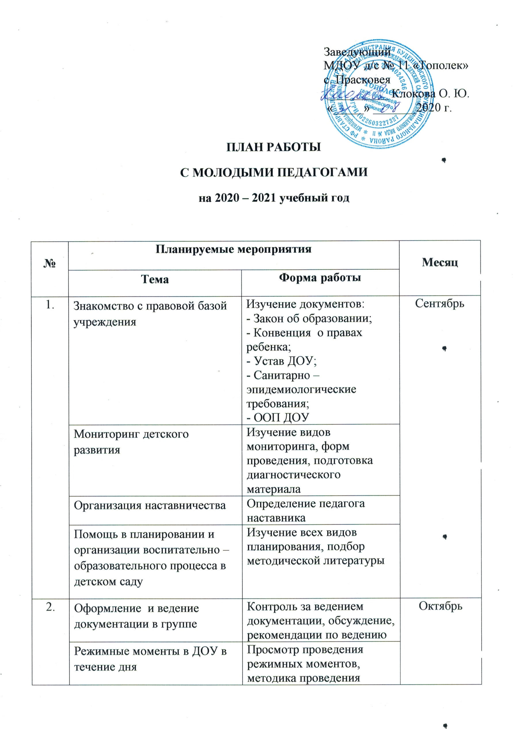

3. | Организация и проведение утренников в детском саду | Участие в подготовке к утреннику, просмотр мероприятия, обсуждения праздника | Ноябрь
 | Изучение и внедрение здоровьесберегающих технологий | Консультация на тему: «Система здоровьесберегающих технологий в МДОУ», подбор литературы
4. | Организация образовательной деятельности | Просмотр молодым специалистом организованной деятельности опытных коллег, обсуждение задач, методики и результата | Декабрь
 | Организация подготовки детей и родителей к празднику и педагогическая позиция при проведении праздника «Новый год». | Познакомить с различными инструкциями в детском саду, помочь осознать серьезность их исполнения; подготовка костюмов
5. | Посещение наставником НОД с целью выявления профессиональных затруднений | Просмотр, анализ, обсуждение НОД | Январь
 | Использование различных технологий в образовательной деятельности детей | Консультации, советы по целесообразности их использования
6. | Основные проблемы в педагогической деятельности молодого педагога | Консультация и ответы на интересующие вопросы | Февраль
 | Использование педагогических проектов в образовательной деятельности | Совместное планирование проекта, помощь в его осуществлении.
 | Развивающая предметно пространственная среда ДОУ | Обсуждение (принципы построения, наличие игровых зон, их оснащение, смена материала).
7. | Информирование родителей о жизни детей в детском саду | Консультация о правилах оформления родительских уголков, наличие материала, формах их оформления | Март
 | Современные образовательные технологии | Изучение, возможность использования в работе
8. | Использование ИКТ в деятельности воспитателя | Консультация, приемы использования в работе; | Апрель
 | Использование парциальных программ и технологий | Консультация, приемы использования в работе;
9. | Подготовка к летнему оздоровительному периоду | Консультация, документация, закаливание, оформление буклетов для родителей | Май
 | Самообразование воспитателя. Выбор темы | Написания плана самообразования на будущий учебный год

